Nama : Arul Budi Kalimat

Kelas : QE Basic - D

Tugas : Sec 3 - Testing Documentation & Test Case & Tracking Management Tools

**Soal Tracking Management Tools**

1. Buatlah simulasi terjadinya bugs pada suatu feature (Story, Task, Subtask). Deskripsikan Feature dan Bugs (minimal 2 untuk bugs) dari simulasi yang dibuat pada Jira. Lampirkan screenshot step-step pekerjaan berupa docs atau pdf.

JAWABAN :

1. Buatlah akun jira terlebih dahulu di situs jira dengan mengklik link ini : <https://www.atlassian.com/software/jira>
2. Buatlah project baru, contohnya seperti dibawah ini

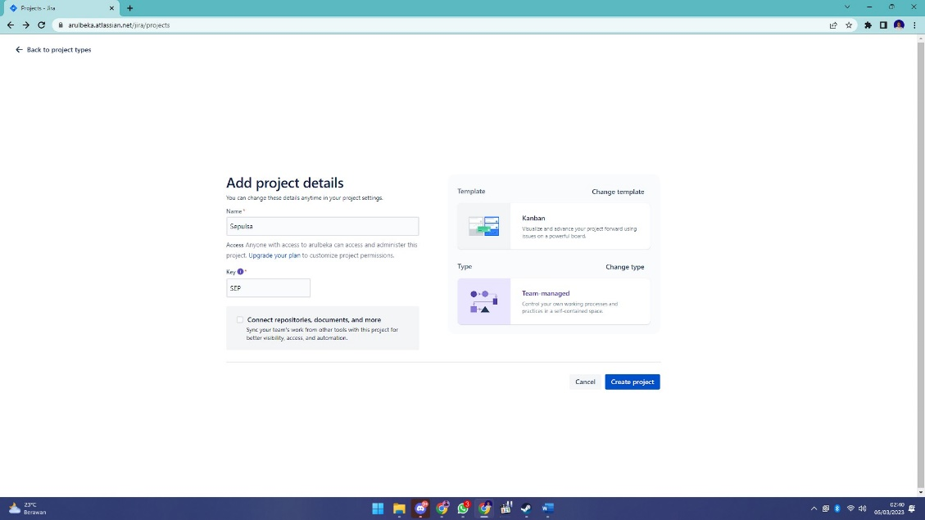

1. Lalu buatlah beberapa Panel seperti dibawah ini (ini contoh yang umum digunakan namun kalian bisa menyesuaikannya saja).

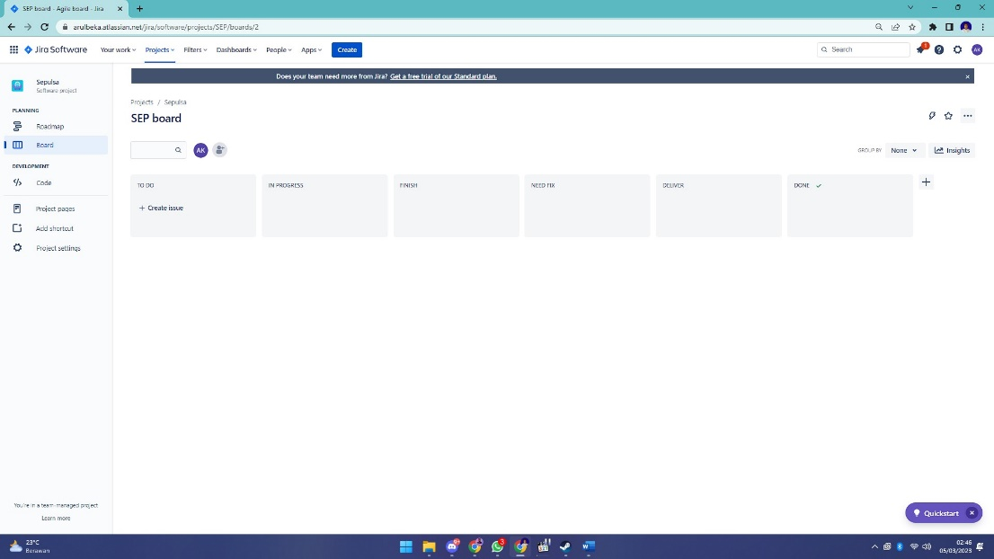

1. Lalu masuklah ke projek settings > issue types > add issue type > tambahkan bug dan story

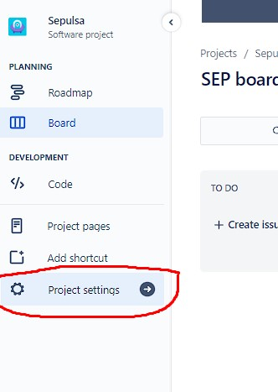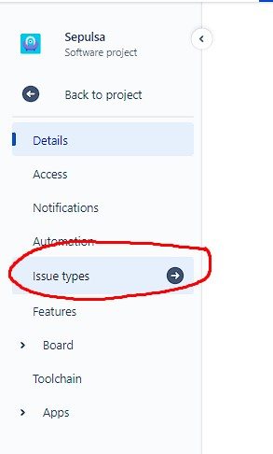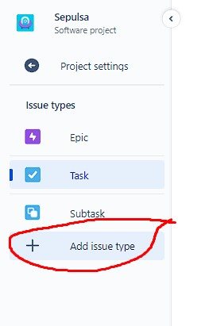

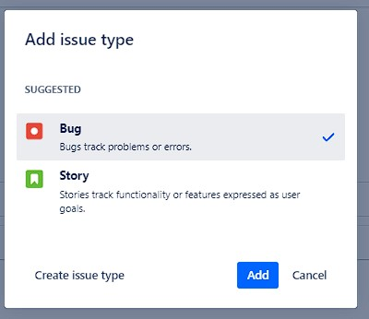

1. Anggaplah kita sebagai Pimpinan sebuah project, dan membuat Story untuk aplikasi yang dibangun contoh “User bisa register ke aplikasi kita” seperti gambar dibawah

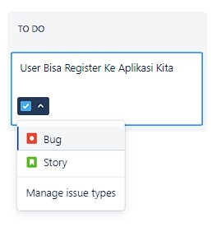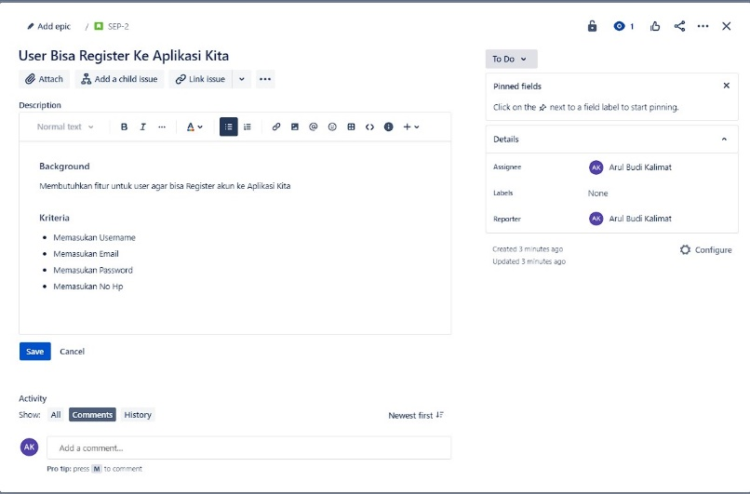

1. Lalu kita buat task juga semisal untuk bagian tim back end dengan membuat codingan fitur untuk register

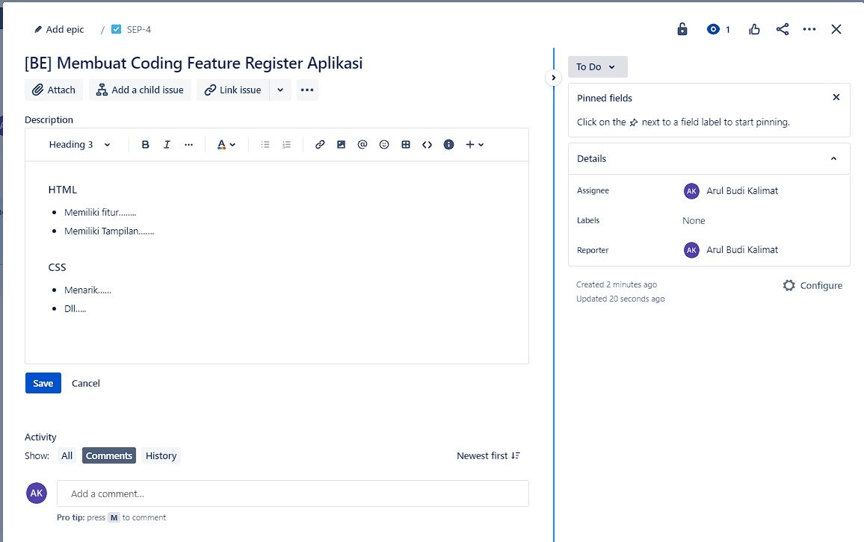

1. Untuk Sementara proses di Taskbar seperti ini. (tim BE sudah menyelesaikan tugasnya)

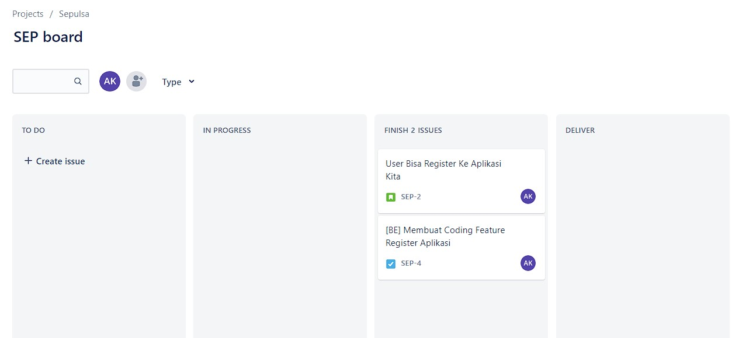

1. Lalu Ketika tugas sudah finish, masuk ke deliver. Disini giliran tim QE untuk melaksanakan tugasnya. Maka buatlah task untuk tim qe

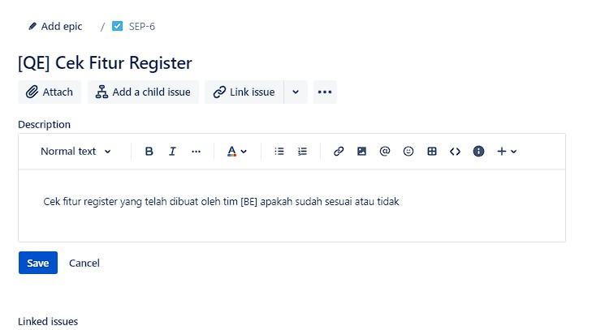

1. Ternyata setelah TIM QE memeriksa testing, ada bug, maka TIM QE bisa membuat Issue Bug yang mengait ke Fitur register. Lalu jangan lupa Link Issue agar bisa dipahami oleh tim lain.

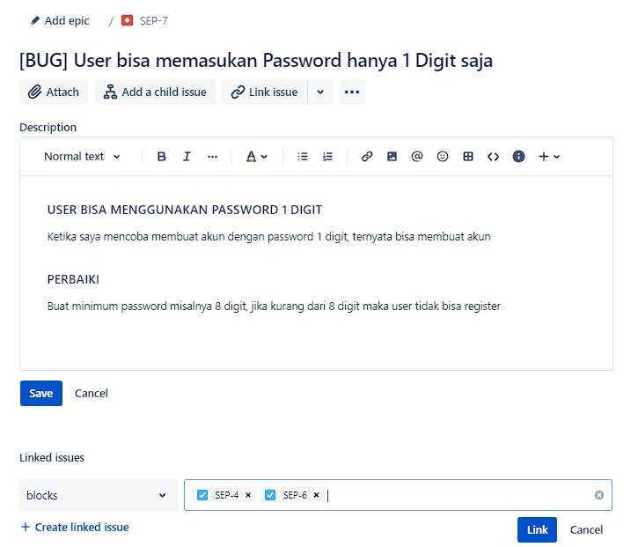

1. Lalu Tugas Sementara Seperti ini

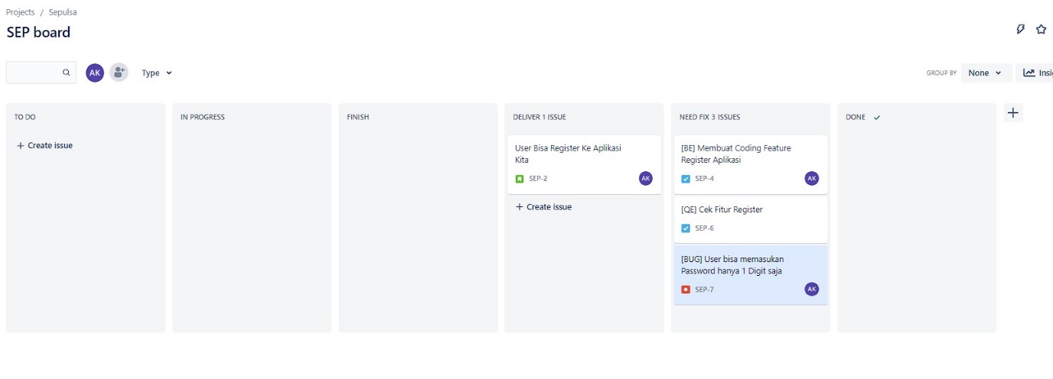

1. Misalkan koordinasi kalian di grup ataupun bisa di issue yang tersedia dengan memberikan komentar

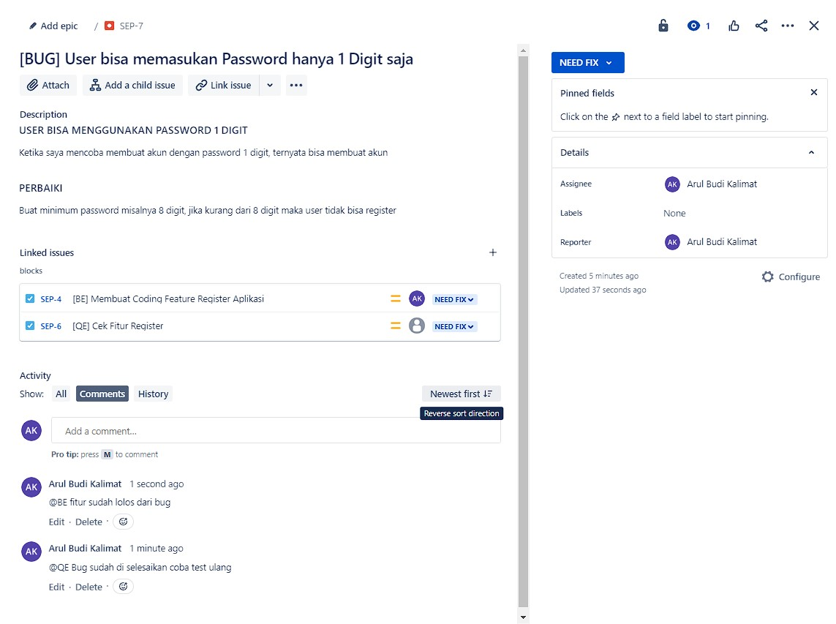

1. Lalu jika semua sudah selesai kalian bisa mendrag semua task ke panel done jika pekerjaan sudah selesai

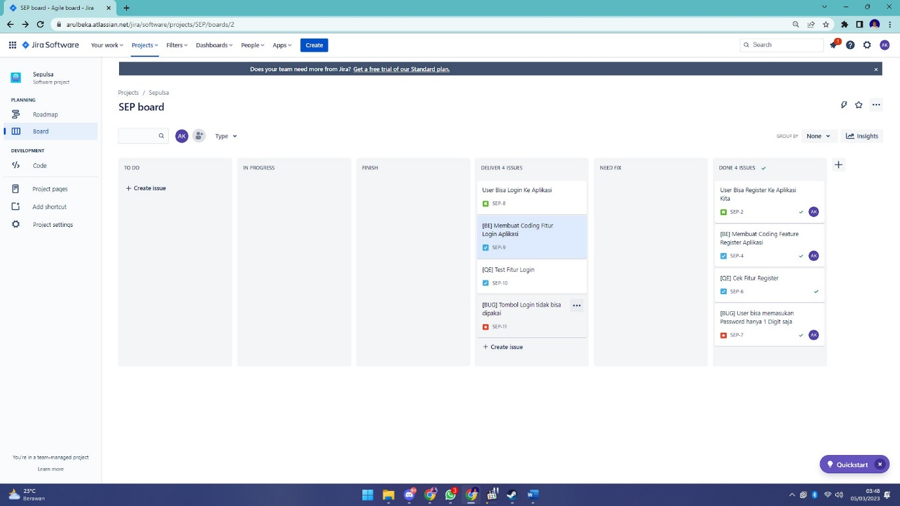

1. Lakukan sampai Rancang Bangun system aplikasi kalian selesai



1. Selesai

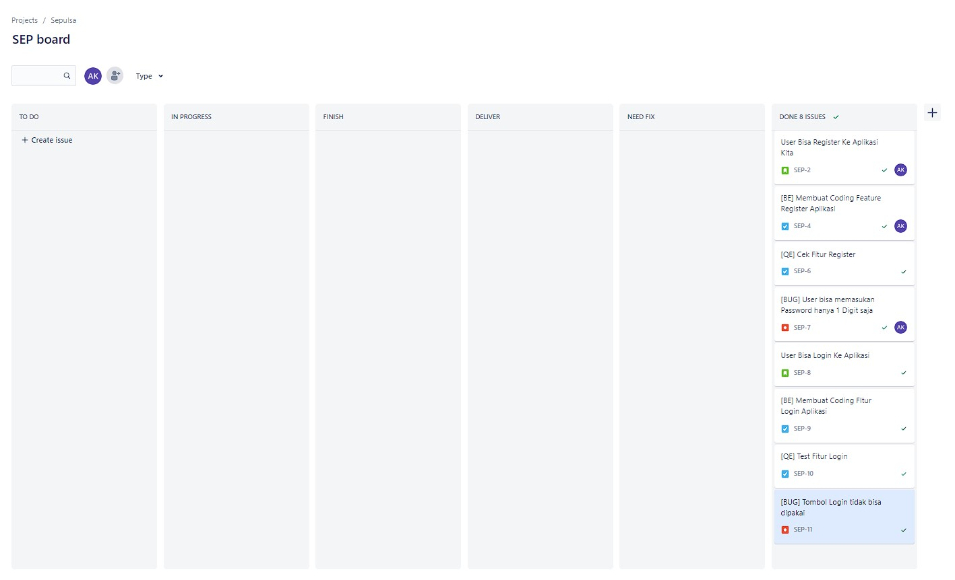

<https://arulbeka.atlassian.net/jira/software/projects/SEP/boards/2>